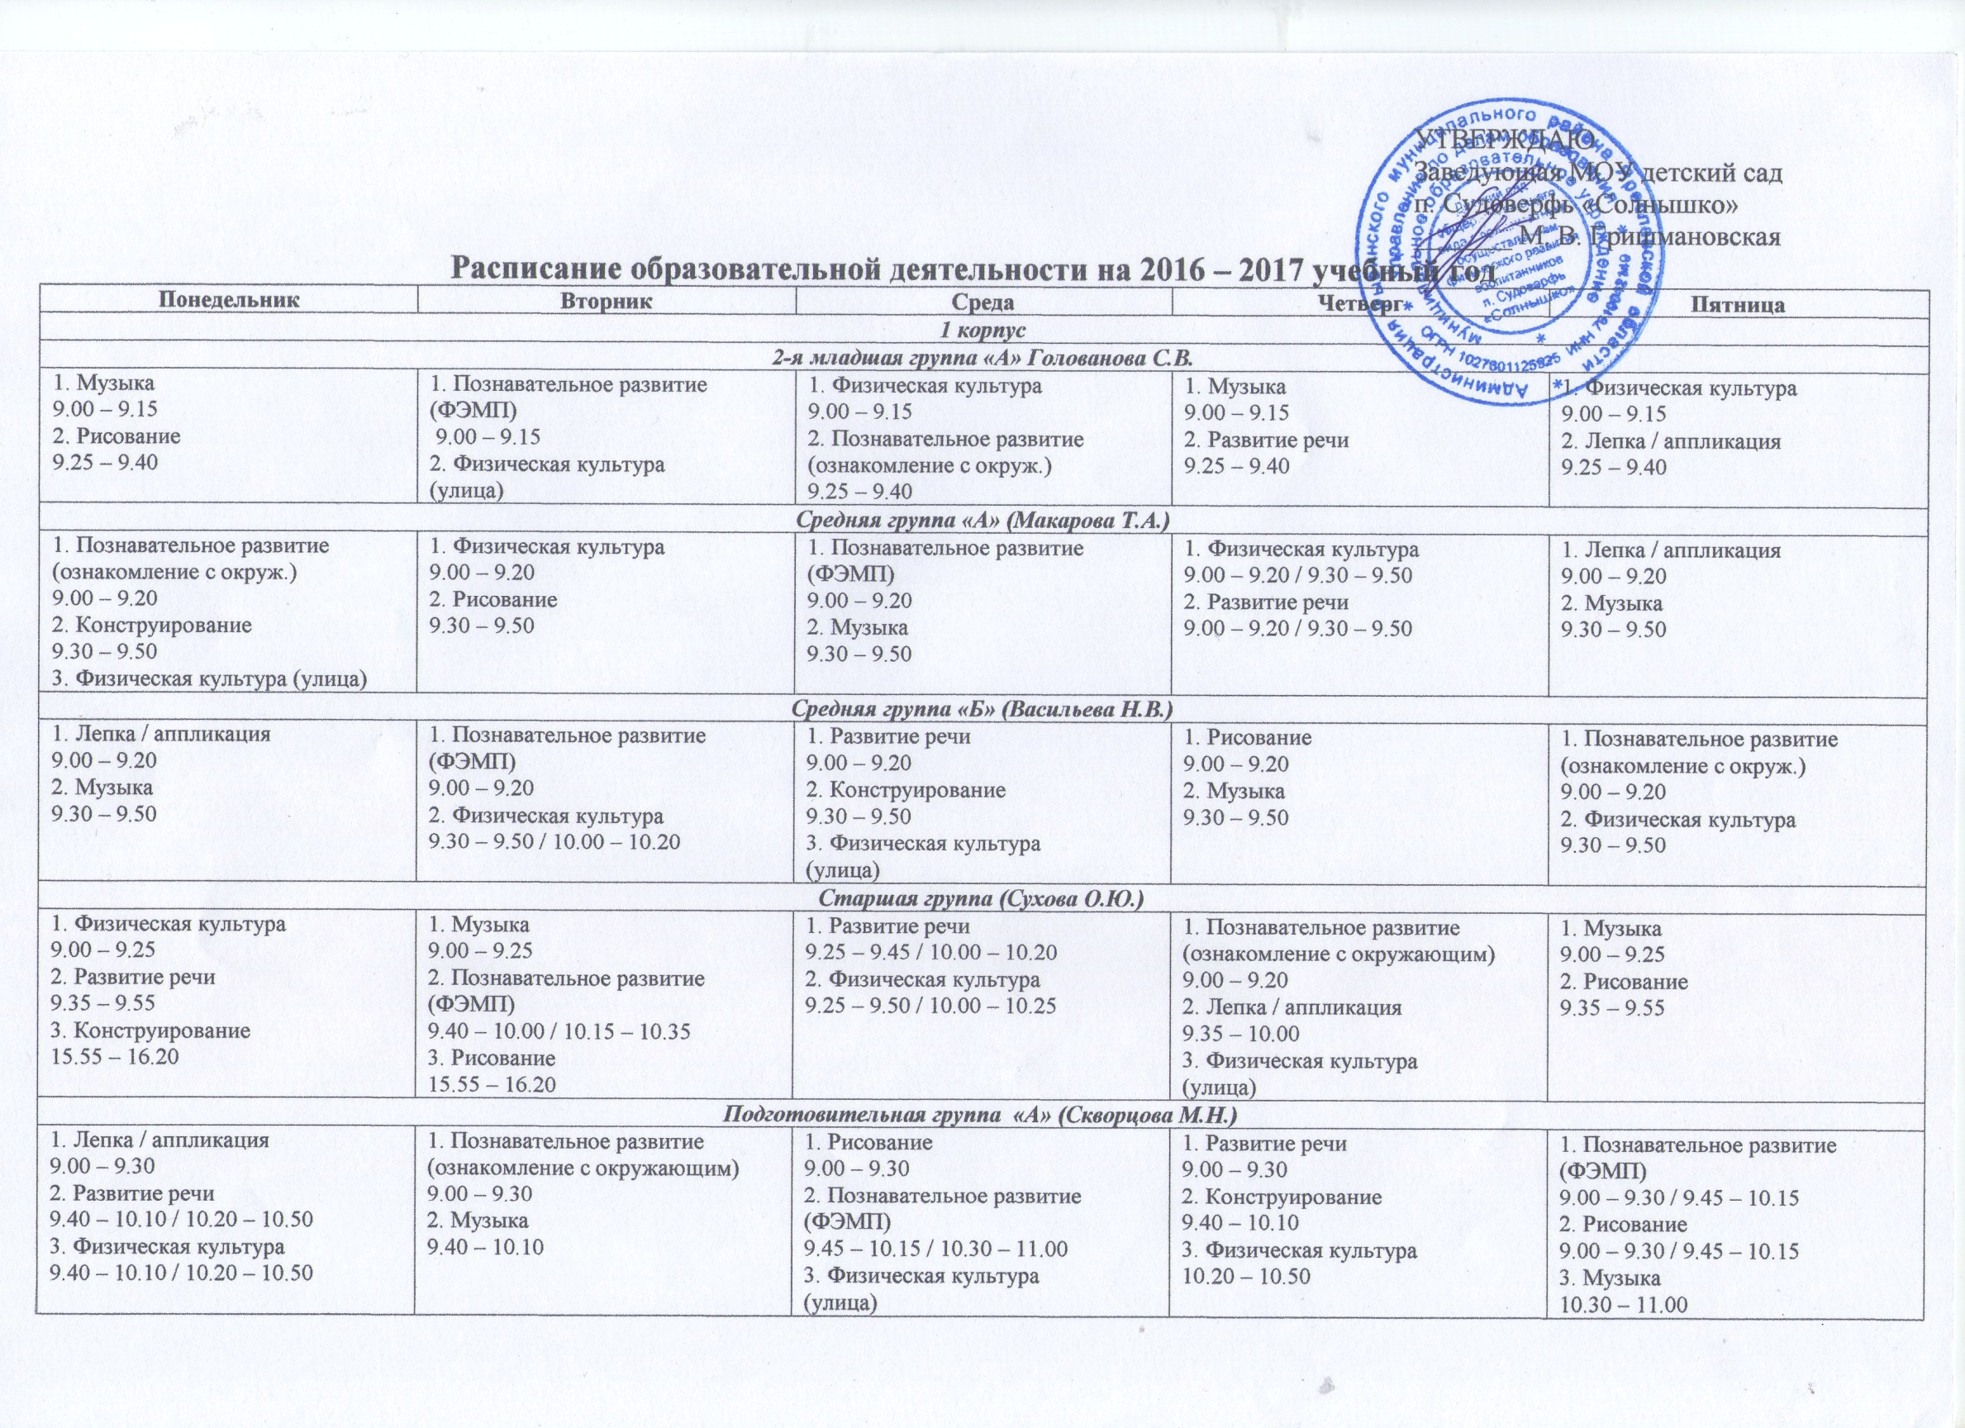
Подготовительная группа «А» (Воронова И.Ю.)
1. Познавательное развитие  (ФЭМП)  9.00 – 9.30 / 9.45 – 10.15  2. Рисование  9.00 – 9.30 / 9.45 – 10.15  3. Физическая культура  (улица) | 1. Конструирование  9.00 – 9.30  2. Развитие речи  9.40 – 10.10  3. Музыка  10.20 – 10.50 | 1. Познавательное развитие  (ознакомление с окружающим)  9.00 – 9.30  2. Физическая культура  10.35 – 11.05 | 1. Познавательное развитие  (ФЭМП)  9.00 – 9.30 / 9.45 – 10.15  2. Лепка / аппликация  9.00 – 9.30 / 9.45 – 10.15  3. Музыка  10.30 – 11.00 | 1. Рисование  9.00 – 9.30  2. Развитие речи  10.00 – 10.30 / 10.40 – 11.10  3. Физическая культура  10.00 – 10.30 / 10.40 – 11.10
2 корпус
Круглосуточная группа
Средняя группа  1. Познавательное развитие  (ознакомление с окруж.)  9.00 – 9.20  2. Рисование  9.40 – 10.00  3. Физическая культура  (улица) | 1. Познавательное развитие  (ФЭМП)  9.00 – 9.20  2. Физическая культура  9.50 – 10.10  3. Конструирование  15.50 – 16.10 | 1. Развитие речи  9.00 – 9.20  2. Музыка  10.10 – 10.40 | 1. Физическая культура  9.50 – 10.10 | 1. Лепка / аппликация  9.40 – 10.00  2. Музыка  10.20 – 10.40
Подготовительная группа  1. Познавательное развитие  (ознакомление с окруж.)  9.00 – 9.30  2. Рисование  9.40 – 10.10  3. Физическая культура  (улица) | 1. Познавательное развитие  (ФЭМП)  9.00 – 9.30  2. Физическая культура  9.50 – 10.20  3. Конструирование  15.50 – 16.20 | 1. Развитие речи  9.30 – 10.00  2. Музыка  10.10 – 10.40 | 1. Рисование  9.00 – 9.30  2. Физическая культура  9.50 – 10.20  3. Познавательное развитие  (ФЭМП)  10.30 – 11.00 | 1. Развитие речи  9.00 – 9.30  2. Лепка / аппликация  9.40 – 10.10  3. Музыка  10.20 – 10.50
2-я младшая группа «Б» (Добровольская Т.А.)
1. Лепка / аппликация  9.00 – 9.15  2. Музыка  9.25 – 9.40 | 1. Познавательное развитие (ознакомление с окрж.)  9.00 – 9.15  2. Физическая культура  9.25 – 9.40 | 1. Развитие речи  9.00 – 9.15  2. Физическая культура  (улица) | 1. Познавательное развитие  (ФЭМП)  9.00 – 9.15  2. Музыка  9.25 – 9.40 | 1. Рисование  9.00 – 9.15  2. Физическая культура  9.25 – 9.40
1-я младшая группа «А» (Салтыкова И.А.)
1. Развитие речи  8.50 – 8.59 / 9.05 – 9.14  2. Физическая культура  (улица) | 1. Физическая культура  8.50 – 8.59 / 9.05 – 9.14  2. Лепка  15.50 – 15.59 / 16.05 – 16.14 | 1. Музыка  9.00 – 9.10  2. Развитие речи  15.50 – 15.59 / 16.05 – 16.14 | 1. Рисование  8.50 – 8.59 / 9.05 – 9.14  2. Физическая культура  15.50 – 15.59 / 16.05 – 16.14 | 1. Музыка  9.00 – 9.09  2. Познавательное развитие  (ознакомление с окруж.)  15.50 – 15.59 / 16.05 – 16.14
Ранний возраст
1. Музыка  9.00 – 9.09  2. Развитие речи  15.50 – 15.59 / 16.05 – 16.14 | 1. Расширение ориентировки в окружающем  8.50 – 8.59 / 9.05 – 9.14  2. Физическая культура  15.50 – 15.59 / 16.05 – 16.14 | 1. Развитие речи  8.50 – 8.59 / 9.05 – 9.14  2. Игры со строительным материалом  15.50 – 15.59 / 16.05 – 16.14 | 1. Музыка  9.00 – 9.09  2. Игры с дидактическим материалом  15.50 – 15.59 / 16.05 – 16.14 | 1. Физическая культура  8.50 – 8.59 / 9.05 – 9.14  2. Игры с дидактическим материалом  15.50 – 15.59 / 16.05 – 16.14

